Web用户管理系统台操作手册说明书

说明：本文档给客户后台使用，只对现有功能进行说明补充。

超级管理员账号: admin

密码：1

1.0 登录： 用户输入超级管理员账号密码登录web管理系统.如下图:

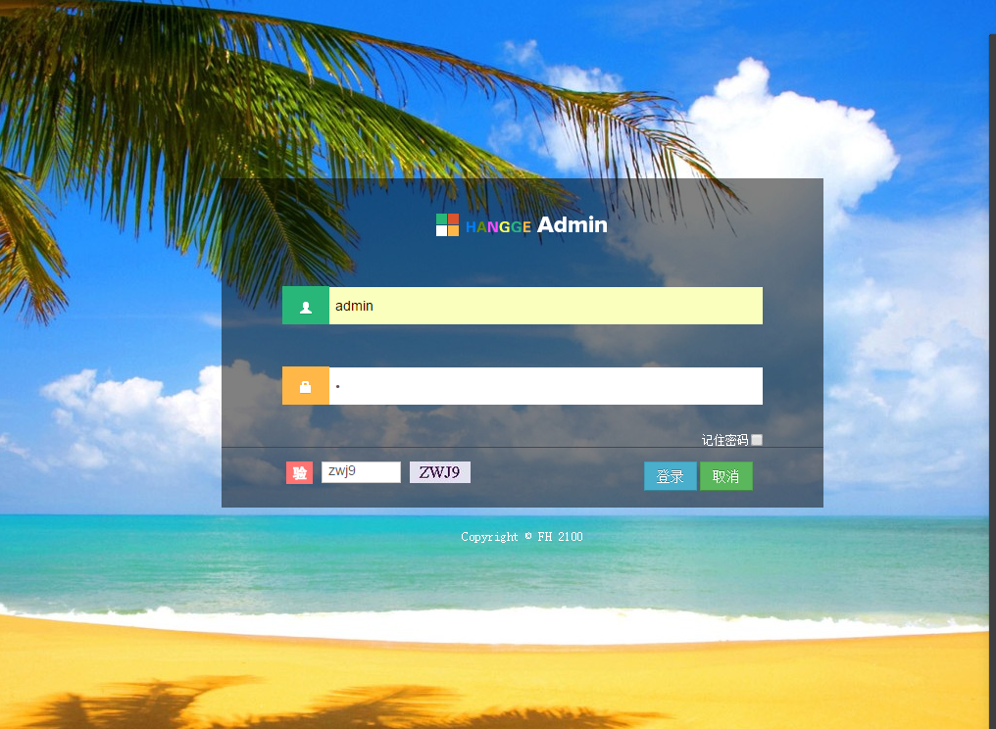

登录成功后，可以看到如下图：后台首页面：

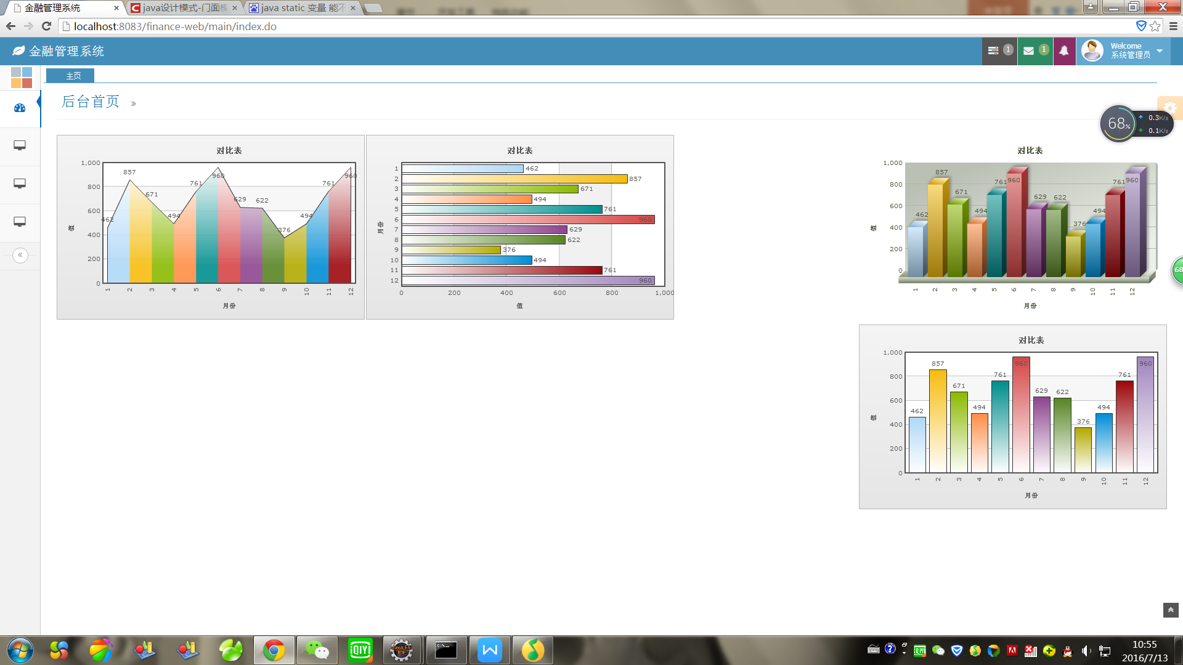

点击下图中红色矩形方框，展开左侧导航：如下图：

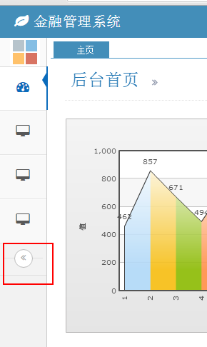

点击左侧 系统管理，如下图：可以看到3大模块：

1系统管理模块：角色管理和用户管理；对系统角色和用户的管理模块以及搜索查询;

2 MT4配置项管理模块: MT4配置项页面；配置MT4服务器注册接口的参数页面;

3订单管理模块:历史订单管理和在线订单管理;对用户的所有订单管理页面以及搜索查询;

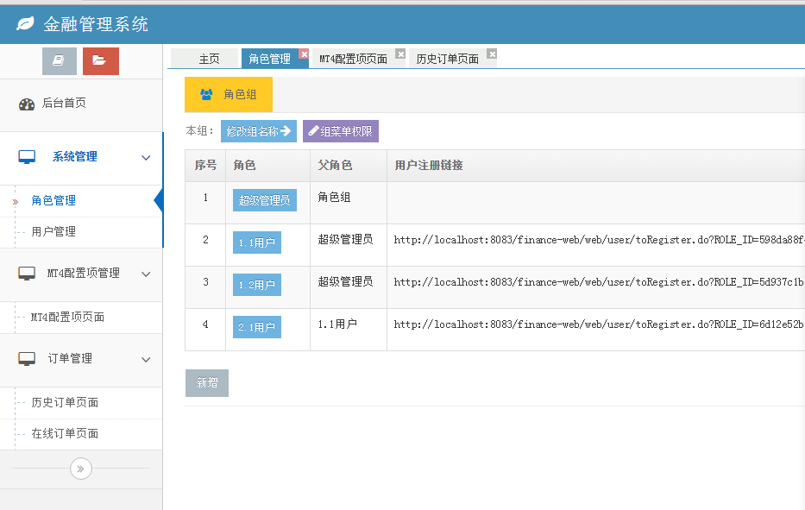

**2.0 系统模块管理**

2.1 角色管理

点击左侧导航 系统管理--->系统管理--->角色管理，如下图：

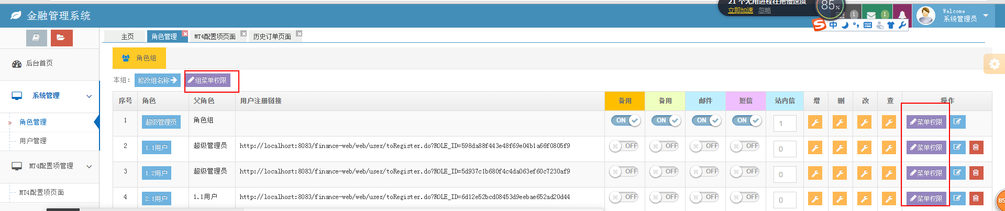

图中红色框框中的图标按钮是菜单权限按钮：作用是配置系统角色拥有的菜单权限；点击如下图：

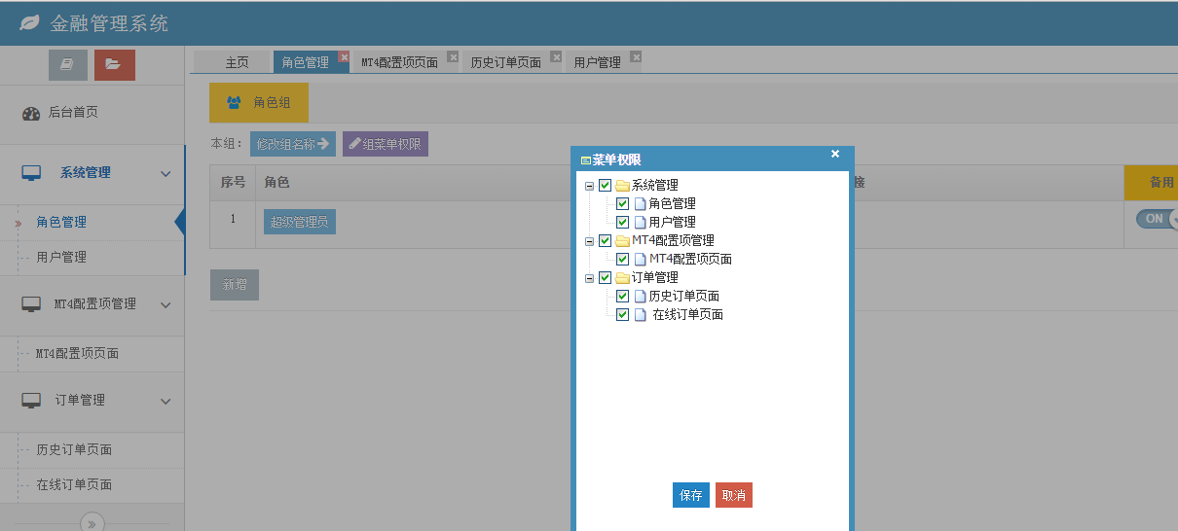

其中，打钩的菜单前面是拥有该菜单(左侧导航菜单页面)的访问权限; 图中是超级管理员权限：全部打勾，表示拥有全部菜单页面的访问权限; 如果不想让该角色访问某个菜单;则取消打勾即可,然后点击保存按钮;

2.2 新增角色

点击角色页面的左下方“新增”按钮，可以创建新角色,如下图：

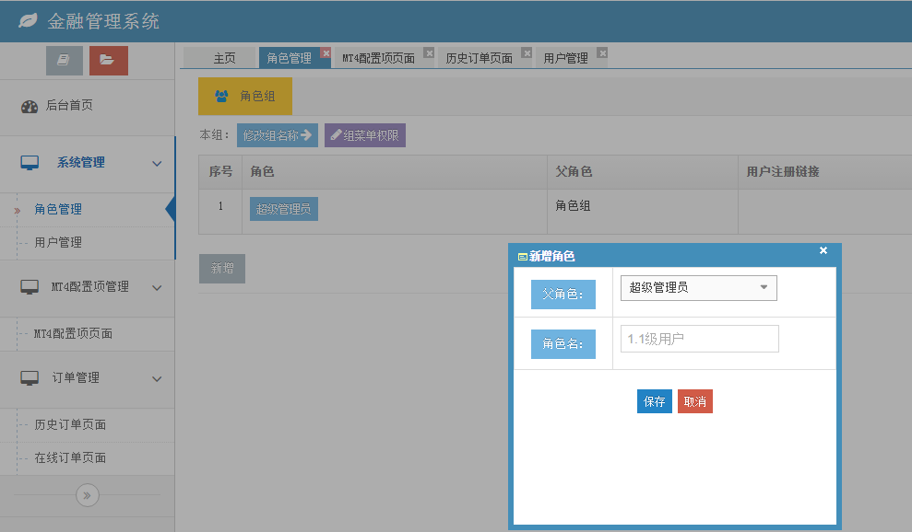

父角色以及角色名是必填选项；输入完毕后，点击保存按钮，即创建新角色成功，如下图：

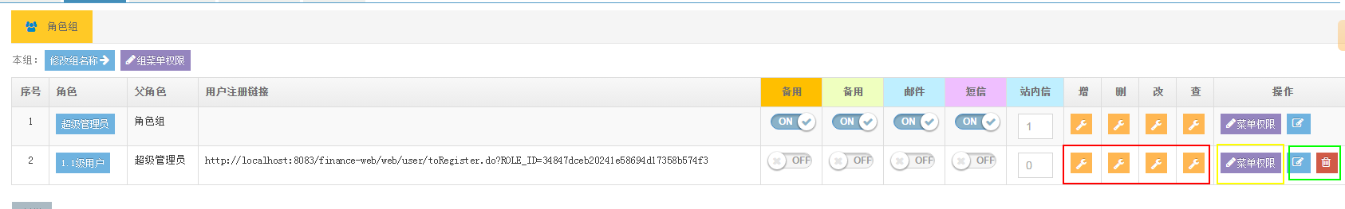

其中：上图中红色框框内的4个按钮，对应增删改查4列，每个按钮都是对系统角色赋予对应按钮的权限：“增”列下面的按钮是给该角色配置某个菜单的新增权限;

“删”列下面的按钮是给该角色配置某个菜单的删除权限;

(注：只有超级管理员有删除权限);

“改”列下面的按钮是给该角色配置某个菜单的修改权限;

“查”列下面的按钮是给该角色配置某个菜单的查看权限;

上图中浅黄色框框是配置当前角色拥有的菜单权限：拥有哪些菜单权限，则可以查看修改对应的菜单页面;

上图中绿色框框是删除当前行角色按钮：点击该按钮，则会删除该行角色信息;

比如，点击名字为 ”1.1级用户” 的角色的“查” 按钮图标，如下图：

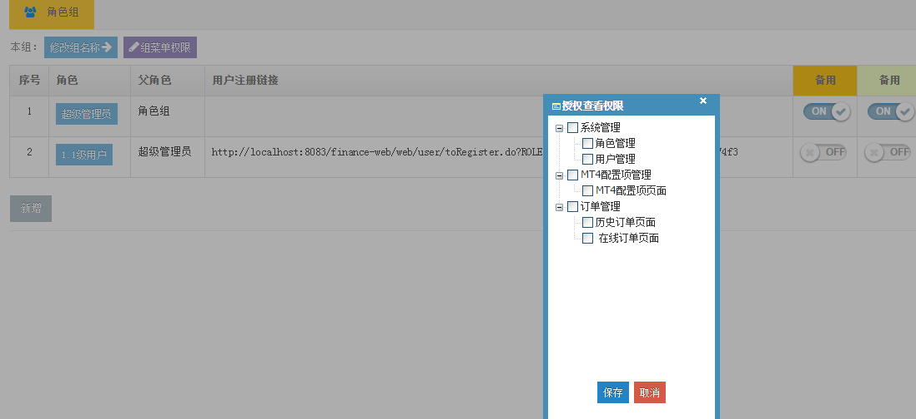

当给该页面某个菜单前面打钩的时候，则当前角色就会有该菜单的查看权限; 例如当前角色想拥有”角色管理”和”用户管理”的菜单查看权限，则在”角色管理”和”用户管理”前面打勾即可;如下图：

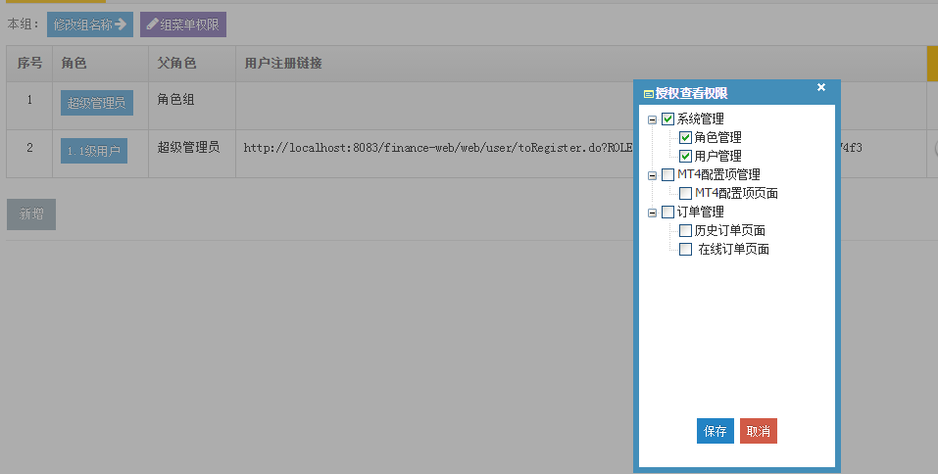

点击保存按钮，该角色则拥有了”角色管理”和”用户管理”的菜单查看权限；

2.3角色权限关系

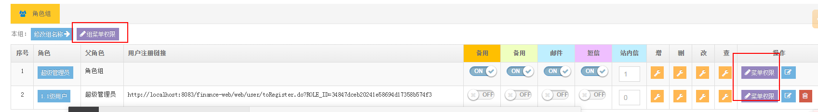

如上图：左侧红色框框的按钮表示“组菜单权限”：是对当前系统的所有角色的菜单权限配置管理有效;“组菜单权限”默认拥有所有菜单的访问权限;

右侧红色框框的按钮表示“行角色菜单权限”：顾名思义，是对当前行角色的菜单权限配置有效;新建角色时，该按钮的菜单访问权限默认是空;即没有菜单访问权限;

其中“组菜单权限” > “行角色菜单权限”;

**3.0 用户模块管理**

3.1创建用户

点击 左侧导航--->系统管理--->角色管理 。如下图：

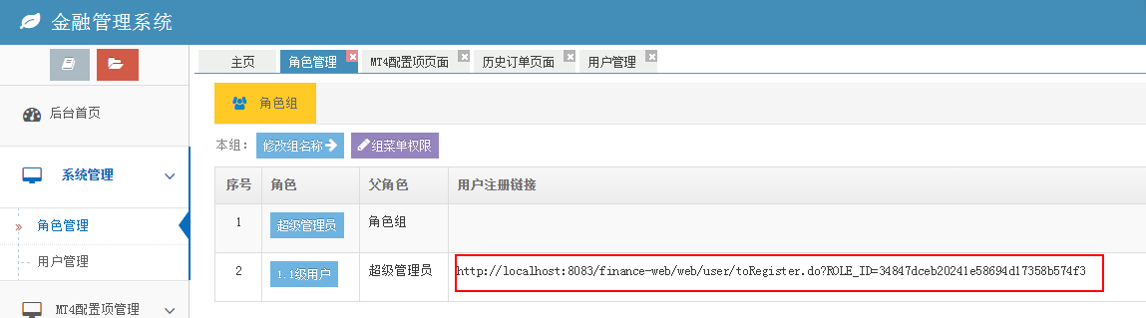

图中”用户注册链接”列下面的的红色框框是某个角色的注册用户连接;复制该连接:

<http://localhost:8083/finance-web/web/user/toRegister.do?ROLE_ID=34847dceb20241e58694d17358b574f3> 。

然后把该连接复制到浏览器中，如下图：是该角色“1.1级用户”的用户注册页面;当用户输入完信息，点击创建用户按钮后，则会新增一条属于角色：“1.1级用户”的用户.

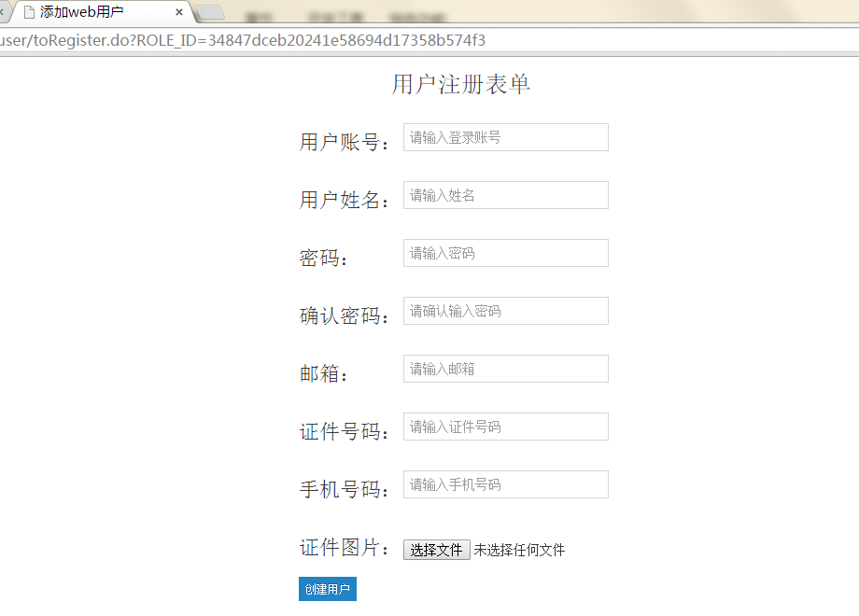

如下图：创建一个用户账号为” xiaohei ”的用户:

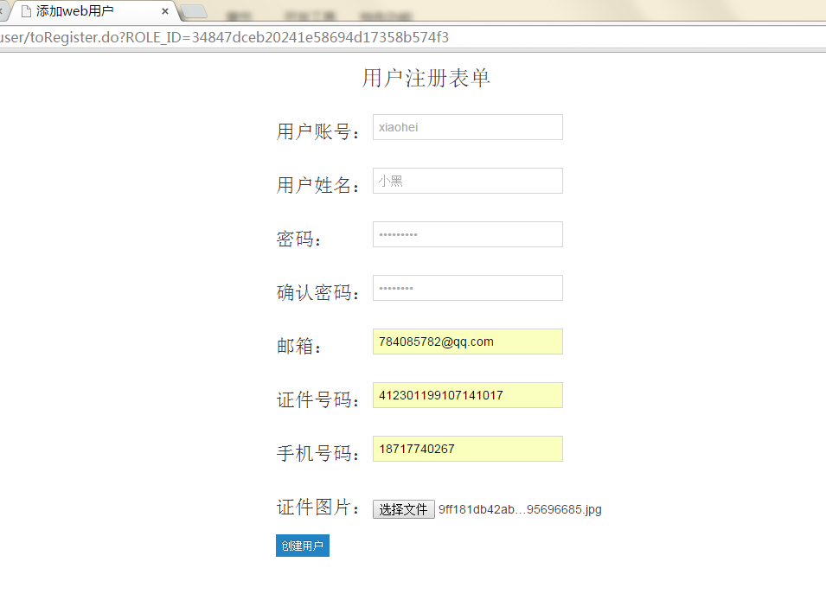

点击创建用户，如果创建成功，会自动跳转到登录页面：如下图： 输入上面注册账号登录系统：

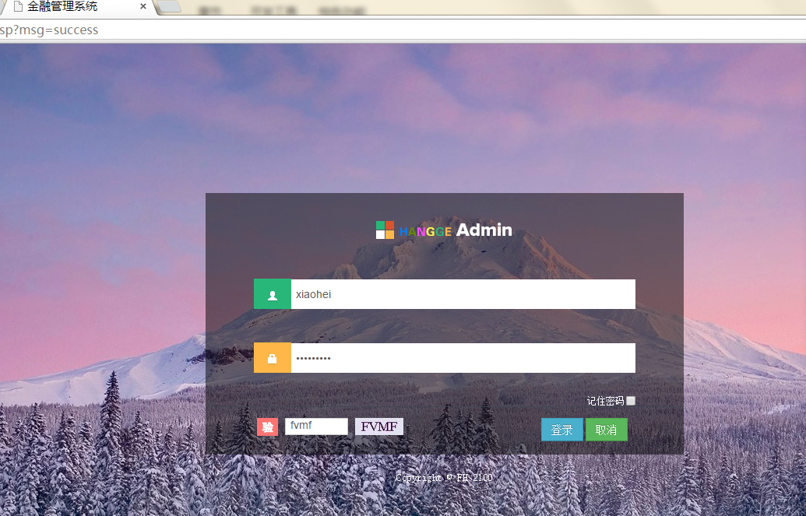

点击登录按钮后，会提示：“您的账号尚未通过审核，暂时无法登录”,如下图：

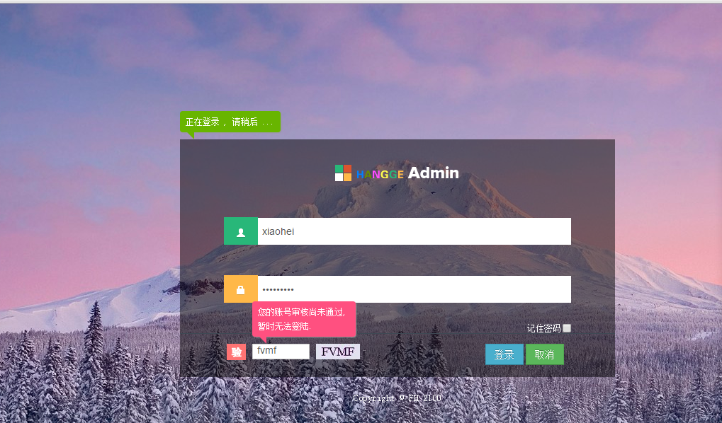

因为新创建用户必须“超级管理员”审核通过后才可以登录；然后我们登录超级管理员账号进入系统，点击系统管理--->用户管理；即可看到所有用户的注册信息；如下图：

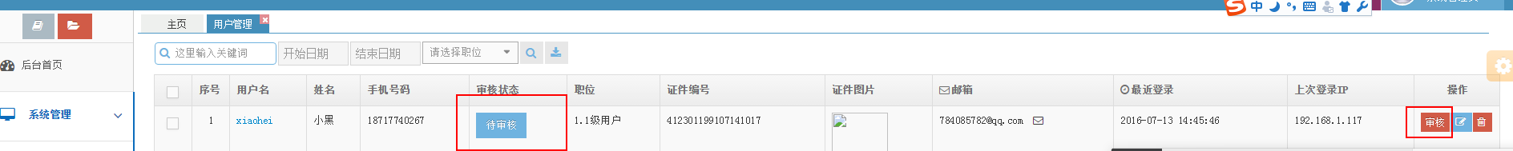

可以看到，图中“审核状态”列下显示“待审核”，然后点击右面的红色框框的“审核”按钮，该用户即可注册成功。“审核状态”列将会显示“注册成功”如下图:

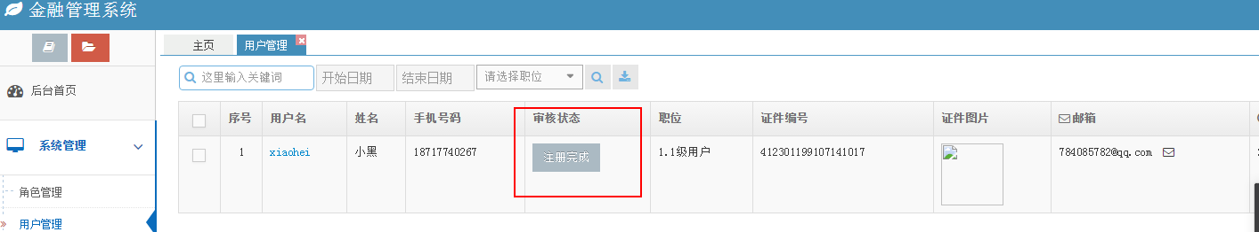

该用户即为角色为：“1.1级用户”下的普通用户；然后我们重新登录”小黑”这个用户账号，可以看到如下图：

